随机信号处理仿真实验
------仿真脉冲多卜勒雷达的信号处理



作 者: | 曾瑞文 | 学 号： | 913104210409
学院(系): | 电子工程与光电技术学院
专 业: | 电子信息工程
题 目: | 仿真脉冲多卜勒雷达的信号处理
指导老师： | 顾红
完成时间： | 2016.5

一．题目
仿真脉冲多卜勒雷达的信号处理。设脉冲宽度为9μs，重复周期为200μs，雷达载频为10GHz，输入噪声为高斯白噪声。目标模拟单目标情况，目标回波输入信噪比为-10dB，目标速度为10m/s，目标幅度为1，目标距离为1000m，相干积累总时宽不大于10ms。单目标时，给出回波视频表达式；脉压和FFT 后的表达式；仿真给出脉压和FFT 后的输出图形；通过仿真说明脉压输出和FFT输出的SNR、时宽和带宽。
发射信号形式：均匀相参的脉冲串信号

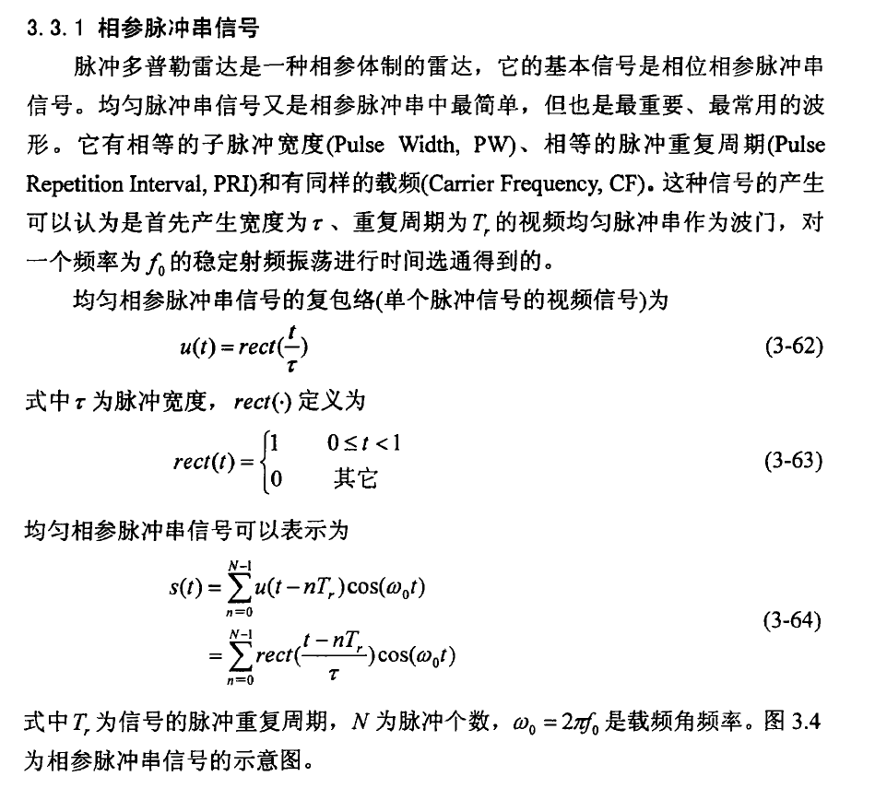

目标回波信号为：综合时间延迟和多普勒频率的影响，目标回波信号为

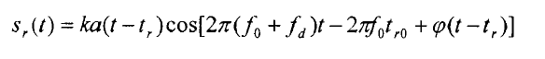
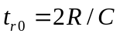为脉冲延时，R为目标距离,c光速。
又因为在接收机中，目标回波经过了混频器，最终频率只剩下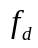，所以
二．目标回波视频表达式：
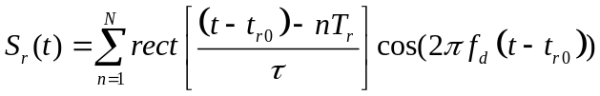

三．脉压表达式
脉压即为匹配滤波，匹配滤波器输出为回波输入卷积滤波器冲击响应
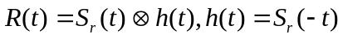
四．FFT表达式：
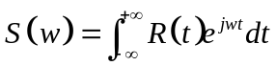
- 仿真结果分析
▲▲刚开始我为了好做没有加延时，到后来我延时又做不对，所以我就没有加延时分析，但是我会补上加延时的分析，希望老师理解

1.回波产生
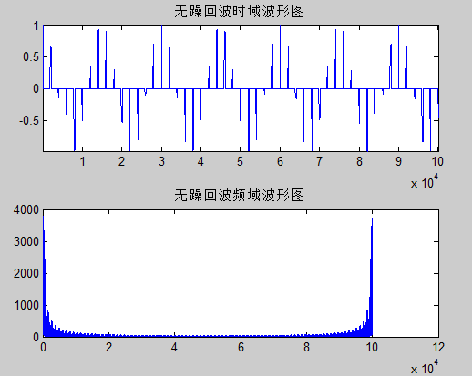
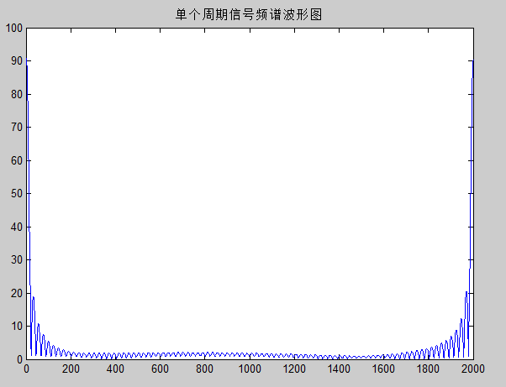

2.加噪声后，白噪声的分布与直方图
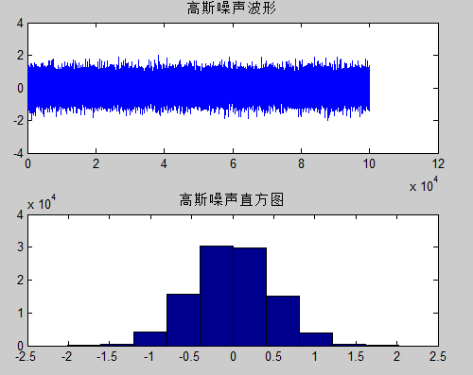

- 脉压输出

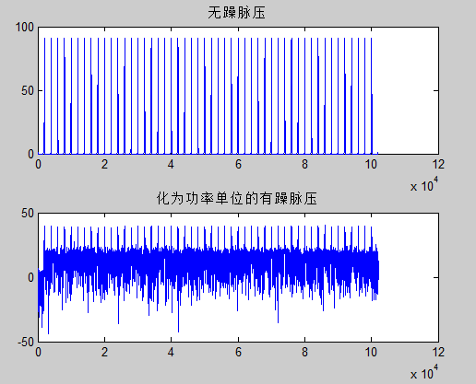
由无躁脉压输出结果，可得脉压后时宽，将其化成分贝的单位，在下降4dB处看一个脉冲的间隔，即为时宽
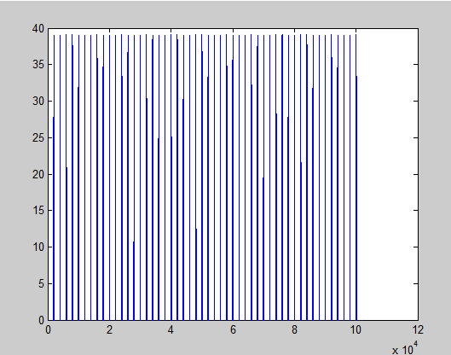
dB

对其放大
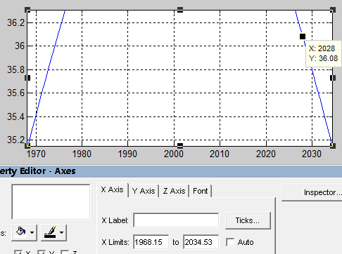
可知时宽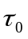=（2034.53-1968.15）/1000=66.38ms
由此可知带宽B=1/=150647 HZ
- 距离门重排后，进行FFT
脉压输出三维图
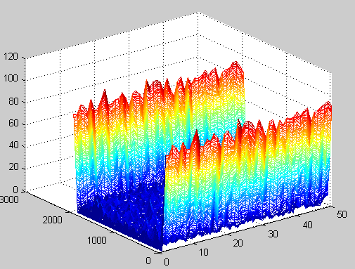
FFT输出二维图

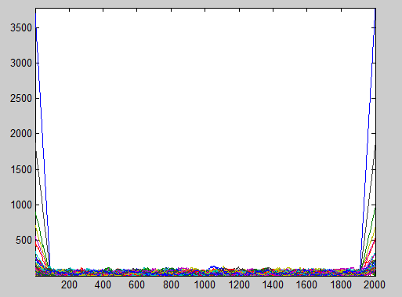
FFT输出三维图
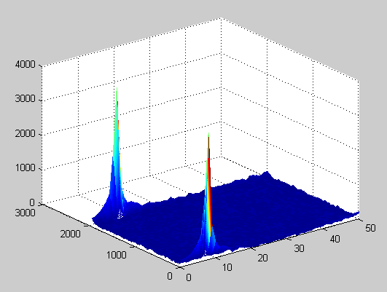
加延时的话，因为我用的是复信号，图像上应该在X,Y大于1的地方只出现一个完整峰，现在我的图像上分别在Y=1周期开头和Y=2001周期结尾处有个半峰，Y轴代表着距离信息，我的距离现在是0，对应Y=1的那个半峰，我猜测Y=2001的半峰本应是在下一个周期出现，如果我延时，即图像向Y增大的方向移动，这个半峰就会不见，只会出现一个整峰。

X-Z面图像

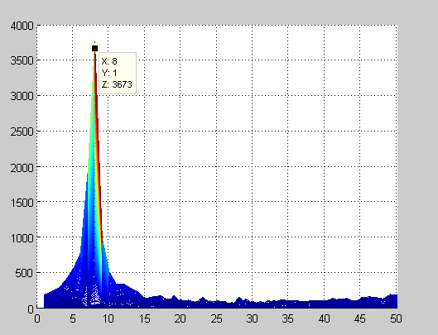
由 X-Z面图形可知，X轴的数字代表在第几个脉冲目标出现，我们可以由此推算出目标的速度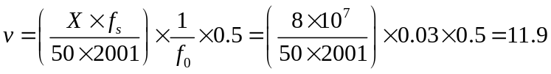m/s，和题目中的速度10m/s相近，表示做的FFT是正确的.

Y-Z面图像

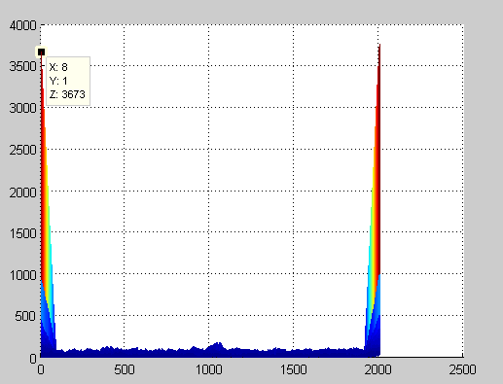

- 计算信噪比
- 脉压后信噪比bd1
可由“化为功率单位的有躁脉压”图读出，为最大点减去噪声出现的点，但是分不清是哪一个噪声，所以还是由信噪比定义计算，结果得

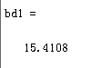单位为dB

- FFT后信噪比bd2

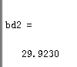
- 误差分析
FFT 的理论增益为N=50（复信号情况下），即为10logN=16.9 dB
实际输出信噪比-输入信噪比=29.9230-(-10)=39.9230 dB
最大输出信噪比-输入信噪比=脉压信噪比+FFT增益=15.4108+16.9=32.3108 dB
与实际输出信噪比29.9230 dB相差2.3878 dB
误差E=2.3878/32.3108=0.073

七．源代码
%%%%%%%%没有加延时信息%%%%%%%%%

t=0.01; %相参时间10ms
v=10; %目标速度10m/s、
c=3e8; %光速
f0=10000000000; %载频 10Ghz
fp=5000; %重复周期
fd=2*v*f0/c; %duople频率
fs=10000000; %采样频率
pha=0; %初相位
tao=4.5; %占空比%
n=0:1/fs:2e-4;
tn=0:1/fs:t;
m=50; %相参时间内的总脉冲数
snr=-10; %输入信噪比-10dB
N=fs/fp;

%%%%%%%%%产生回波视频信号%%%%%%%%%%%%%%%

spt=(square(2*pi*fp*n,tao)+1)/2; %矩形包络
sp=repmat(spt,1,m); %发射信号
n2=0:1/fs:(100050-1)*1/fs;
Sd=exp(2*j*pi*fd*n2); %多普勒信息
sp=sp.*Sd; %回波
figure;
subplot(211);
plot(real(sp));
title('无躁回波时域波形图');
axis tight;
sp_fft=fft(sp);
subplot(212);
plot(abs(sp_fft));
title('无躁回波频域波形图');

%%%%%%%%%叠加高斯白噪声%%%%%%%%%%

sp_noise=awgn(sp,snr,'measured'); %利用awgn函数产生高斯白噪声
noise=sp_noise-sp;%高斯白噪声
figure;
subplot(211);
plot(real(noise));
title('高斯噪声波形');
subplot(212);
hist(real(noise));
title('高斯噪声直方图');

%%%%%%%%%%冲击响应函数%%%%%%%%%%%%
h=fliplr(spt);%是一个周期的矩形包络的反折函数

%%%%%%%%%%%脉压%%%%%%%%%%%%%%%%

sh=conv(sp,h); %无躁信号脉压
figure;
subplot(211);
plot(abs(sh));
title('无躁脉压');
sh_noise=conv(sp_noise,h); %有躁信号脉压
subplot(212);
plot(20*log10(abs(sh_noise)));
title('化为功率单位的有躁脉压');
figure;
plot(20*log10(abs(sh)));

%%%%%%%%计算脉压后信噪比%%%%%%%%

n=abs(sh_noise.^2);
s=abs(sh_noise);
pn1=10*log10(sum(n(:))/(2001*m)); %噪声功率
ps1=10*log10((max(s(:)).^2)); %信号功率
bd1=ps1-pn1 %脉压后信噪比

%%%%%%%%%%距离们重排后fft%%%%%%%%%
for r=1:m

for z=1:2001

s_hb1(z,r)=sh_noise((r-1)*2001+z); %sh-noise有躁脉压信号

end

end
figure;
mesh(1:m,1:2001,abs(s_hb1)); %脉压三维图

%%%%%%%%%fft%%%%%%%%%%%
for z=1:2001

r_fft(z,:)=abs(fft(s_hb1(z,:)));

end
figure;
mesh(1:m,1:2001,r_fft); %FFT后三维图

%%%%%%%%%%计算FFT后信噪比%%%%%%%

p=(r_fft).^2;
pn2=10*log10(sum(p(:))/(2001*m));
ps2=10*log10((max(r_fft(:)).^2));
bd2=ps2-pn2

figure;
plot(r_fft); %fft二维图
axis tight;

